Схема расположения земельного участка, в отношении которого подготовлен проект решения о предоставлении Максимову Денису Игоревичу разрешения на условно разрешенные виды использования «магазины (код – 4.4)», «общественное питание (код – 4.6)» в отношении земельного участка с кадастровым номером 24:50:0100518:415, расположенного в территориальной зоне ведения садоводства и огородничества (СХ-2)   
по адресу: местоположение установлено относительно ориентира, расположенного   
за пределами участка. Почтовый адрес ориентира: Красноярский край, г. Красноярск, Октябрьский район, в районе СПК «Березка-2», с целью размещения магазина, объекта общественного питания.

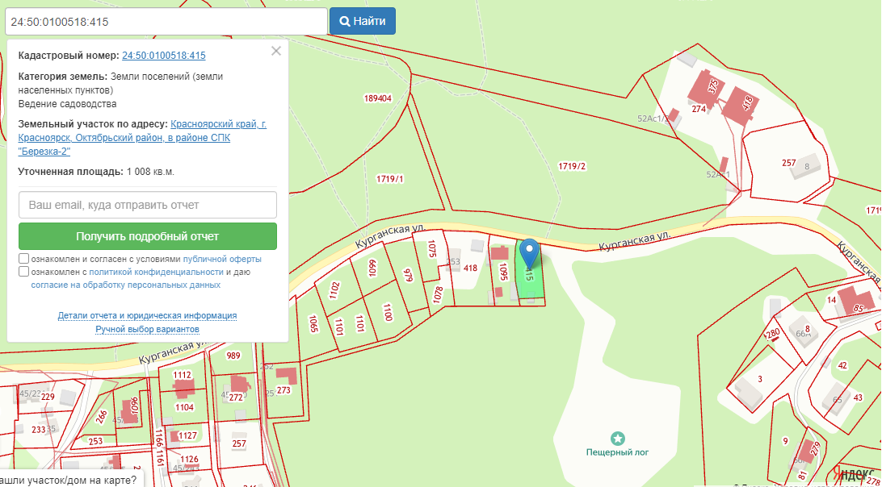

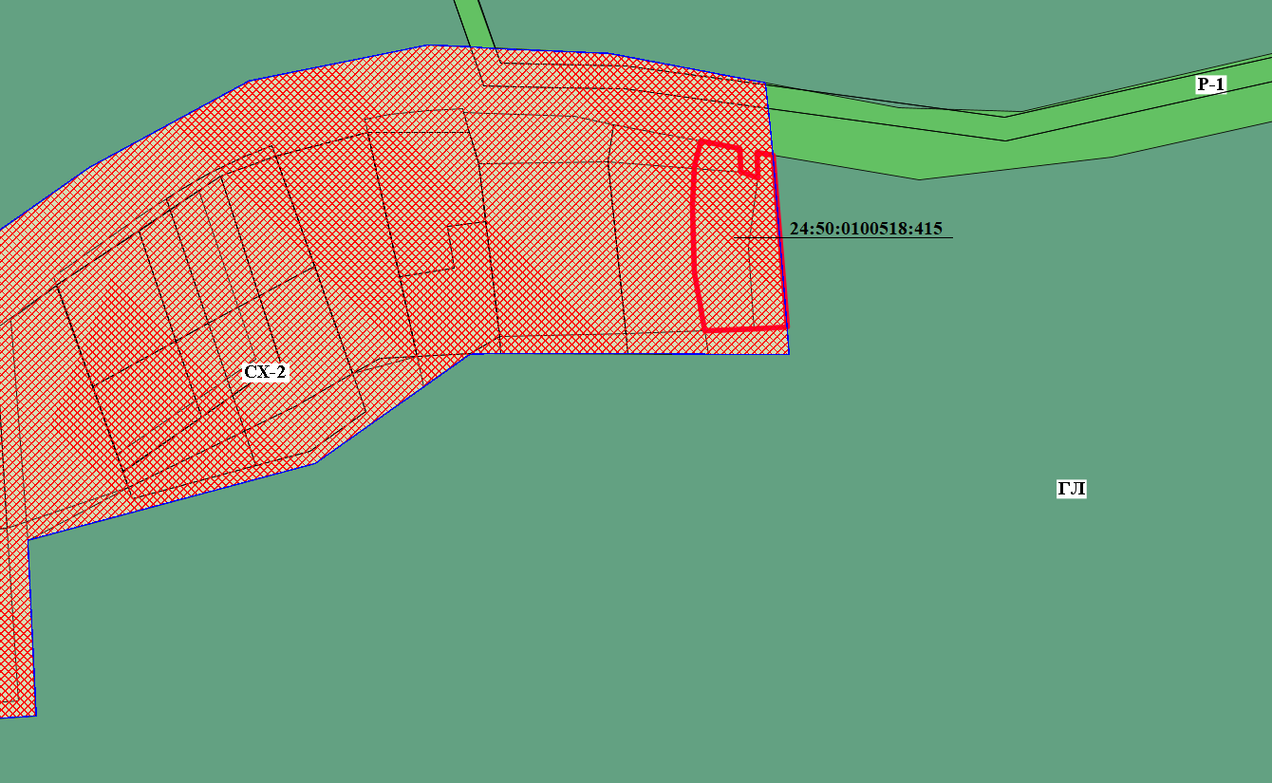

- граница земельного участка с кадастровым номером 24:50:0100518:415

- граница зоны ведения садоводства и огородничества (СХ-2)